Міністерство освіти і науки України
Тернопільський національний технічний університет імені Івана Пулюя

Кафедра комп’ютерних наук

ЗВІТ
про виконання лабораторної роботи №3

з дисципліни: “Технології створення програмних продуктів”

на тему: “ Моделювання предметної області з використанням UML”

Виконав:
студент групи СНс-21
Василишин В.О.

Прийняв:
Сербін В. С.

Тернопіль – 2026
Тема роботи: Моделювання предметної області з використанням UML.
Мета роботи: Розробити UML-діаграми, які відображають структуру та поведінку системи, а також допомагають у формалізації вимог до програмного забезпечення.

Варіант №8 - UML-діаграми для сервісу доставки їжі з функцією оцінки страв користувачами.

Виконання роботи:
1. Опис предметної області
Обрана предметна область - сервіс доставки їжі з функцією оцінки страв користувачами. Система призначена для автоматизації процесу замовлення їжі з ресторанів, оплати замовлення, доставки користувачу та подальшого оцінювання страв.
Основними користувачами системи є клієнт, ресторан, кур’єр та адміністратор. Клієнт може переглядати меню, додавати страви до кошика, оформлювати замовлення, оплачувати його, відстежувати доставку та залишати оцінку страві. Ресторан отримує замовлення, підтверджує його та готує страви. Кур’єр приймає доставку, забирає замовлення з ресторану та доставляє його клієнту. Адміністратор контролює роботу системи, керує користувачами, ресторанами та відгуками.
2. Функціональні вимоги
Система повинна забезпечувати такі функції:
- Реєстрація та авторизація користувачів.
- Перегляд списку ресторанів.
- Перегляд меню конкретного ресторану.
- Додавання страв до кошика.
- Оформлення замовлення.
- Онлайн-оплата замовлення.
- Передавання замовлення ресторану.
- Підтвердження або відхилення замовлення рестораном.
- Призначення кур’єра для доставки.
- Відстеження статусу замовлення.
- Доставка замовлення клієнту.
- Оцінювання страв користувачем.
- Написання відгуку про страву.
- Перегляд рейтингу страв.
- Адміністрування користувачів, ресторанів, меню та відгуків.
3. Нефункціональні вимоги
Система повинна бути зручною для користувача, мати зрозумілий інтерфейс і швидко обробляти запити. Дані користувачів, замовлень та оплат мають бути захищені. Система повинна коректно працювати на різних пристроях, підтримувати одночасну роботу багатьох користувачів і забезпечувати стабільну роботу навіть при великій кількості замовлень.
4. UML-діаграми
Для визначення основних функцій сервісу доставки їжі та взаємодії користувачів із системою була розроблена діаграма варіантів використання, яка відображена нижче – рисунок 4.1.

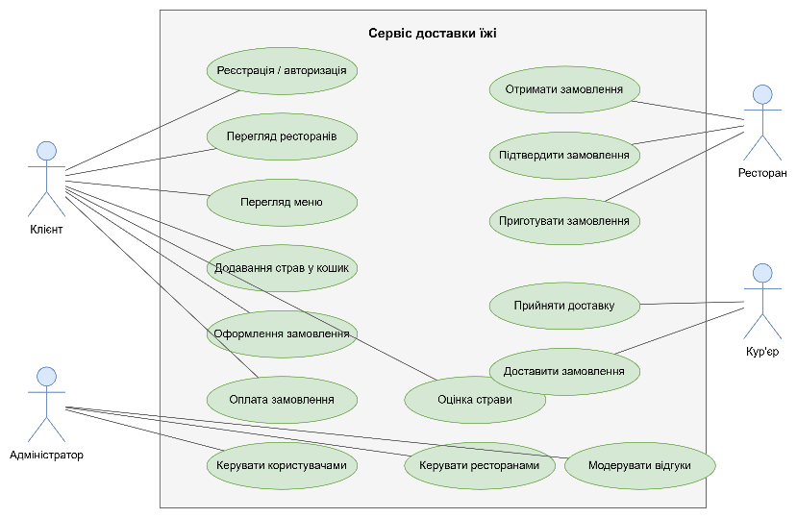
Рисунок 4.1 – Діаграма варіантів використання сервісу доставки їжі з функцією оцінки страв
Для відображення структури програмної системи та взаємозв'язків між її основними об'єктами була створена діаграма класів. Вона демонструє основні класи системи, їх атрибути, методи та зв'язки між ними. Ознайомитися з діаграмою можна на рисунку 4.2.

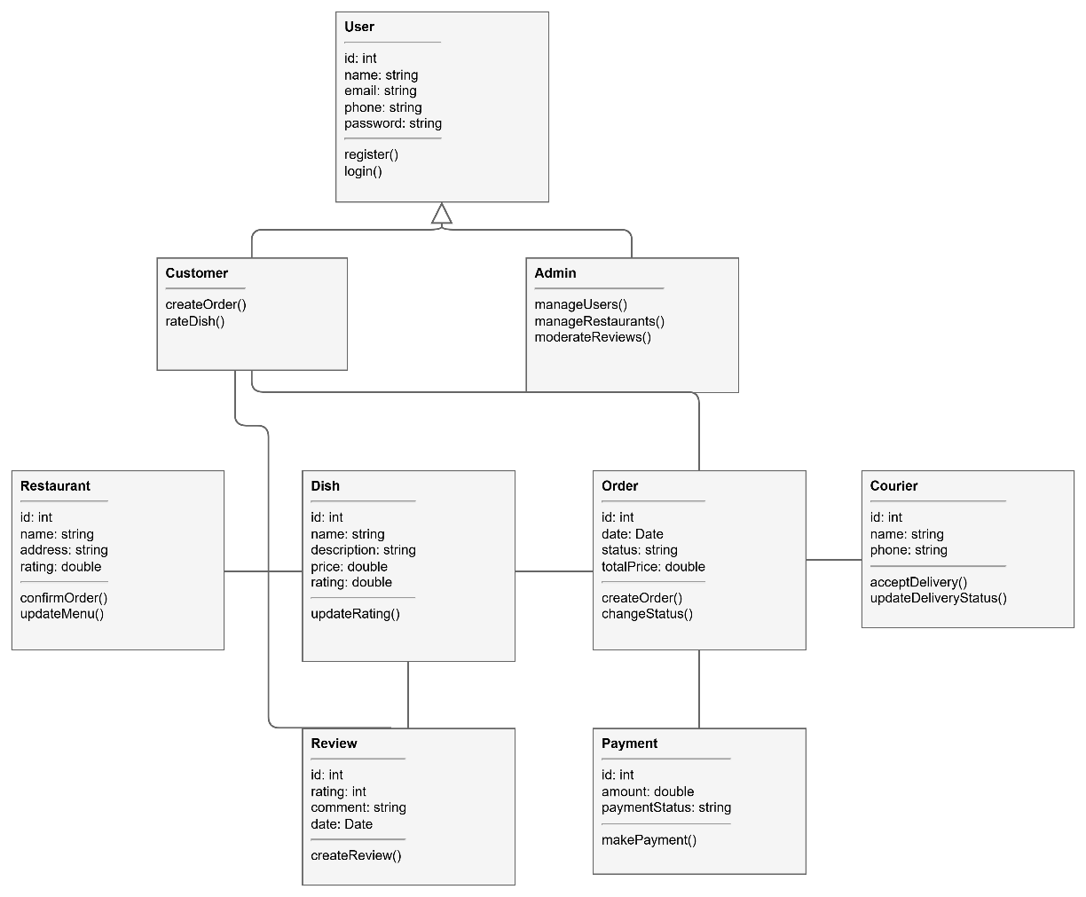
Рисунок 4.2 – Діаграма класів сервісу доставки їжі

Для моделювання процесу оформлення та виконання замовлення була побудована діаграма активностей. Вона відображає послідовність дій користувача та системи від моменту авторизації до оцінювання отриманої страви. Діаграма розташована нижче рисунок 4.3.
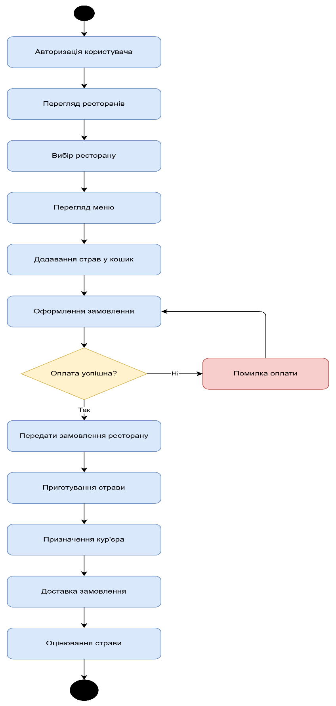
Рисунок 4.3 – Діаграма активностей процесу замовлення та доставки їжі

Для відображення взаємодії між основними учасниками системи під час оформлення замовлення була створена діаграма послідовностей – рисунок 4.4. Вона демонструє порядок обміну повідомленнями між клієнтом, системою, платіжним сервісом, рестораном та кур'єром.

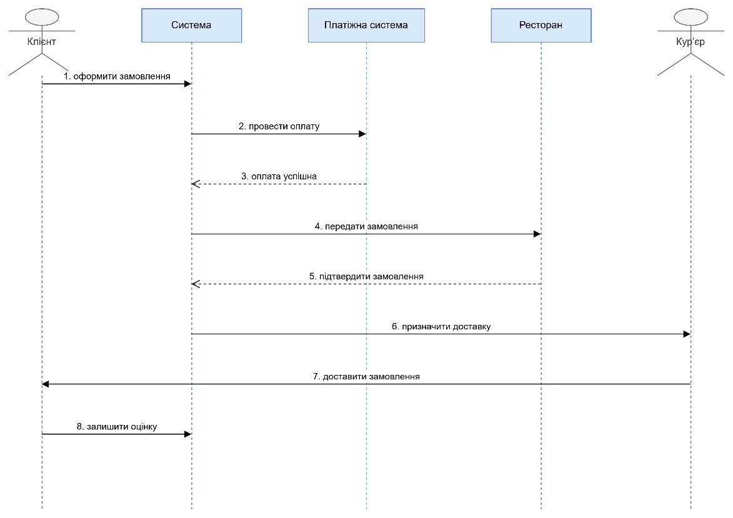
Рисунок 4.4 – Діаграма послідовностей процесу оформлення та доставки замовлення

Висновки. Під час виконання лабораторної роботи №3 було розглянуто предметну область сервісу доставки їжі з функцією оцінки страв користувачами. Було визначено основних акторів системи, функціональні та нефункціональні вимоги, а також змодельовано структуру і поведінку системи за допомогою UML-діаграм. Створені діаграми дозволяють краще зрозуміти логіку роботи сервісу, основні процеси замовлення їжі, доставки та оцінювання страв.

